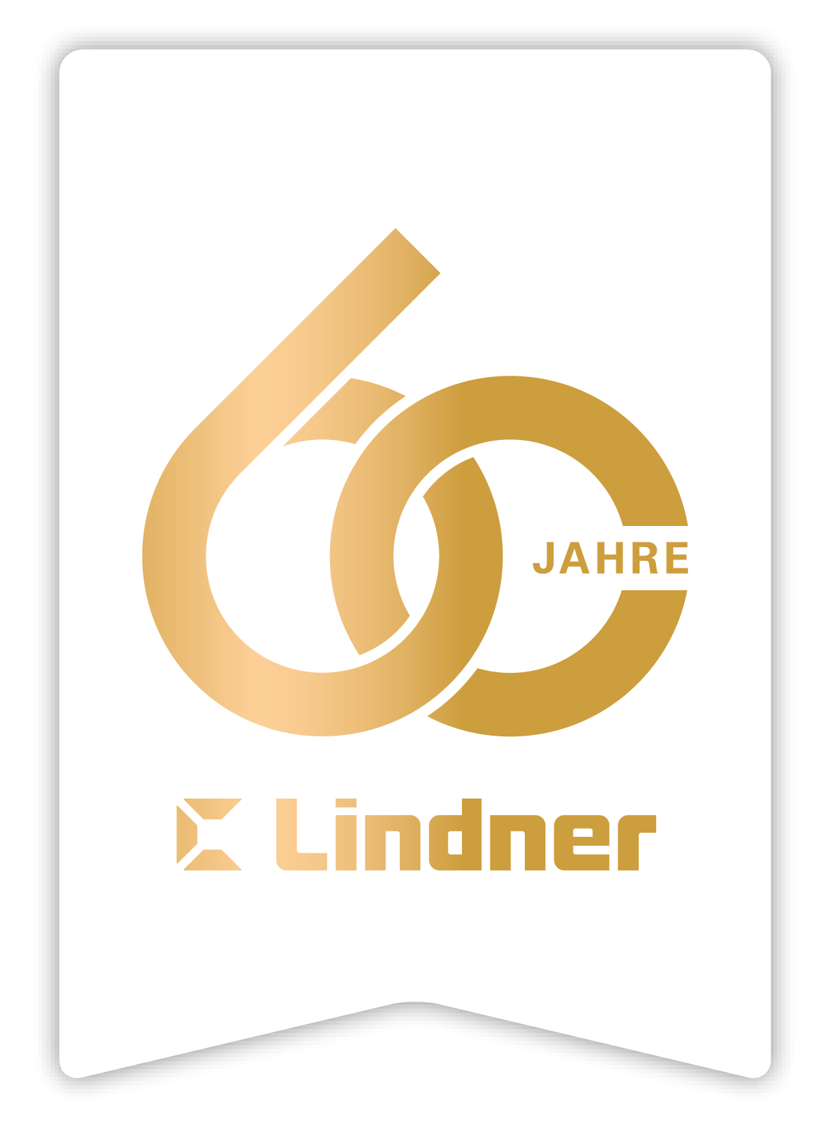

**EXPO REAL 2025 – Erfolgreicher Messeauftakt für die Lindner Group**

Vom 6. bis 8. Oktober war die Lindner Group erstmals als Aussteller auf der EXPO REAL in München vertreten. Als Europas größte Fachmesse für Immobilien und Investitionen ist sie die ideale Plattform, um die SMART Solutions der Lindner Group einem internationalen Publikum vorzustellen.

**Ganzheitlich, nachhaltig, effizient**  
Unter dem Motto „Turning Ideas Into Impact – with SMART Solutions by Lindner“ präsentierte die Lindner Group ganzheitliche Ansätze für Bauprojekte. SMART Solutions steht bei Lindner für:

S = Sustainable |Secure | Strategic

M = Modular | Measurable | Methodical

A = Agile | Advanced | Adaptive

R = Results-driven | Resilient | Reliable

T = Transformative | Transparent | Time-efficient

Die SMART Solutions decken somit alle Phasen eines Projekts ab – von der Planung über die Ausführung bis hin zur Projektsteuerung – und verbinden Funktionalität, Wirtschaftlichkeit und Nachhaltigkeit. Praxisnahe Beispiele verdeutlichten, wie Bauprojekte mit den SMART Solutions systematisch und ergebnisorientiert umgesetzt werden.

**Kreislaufwirtschaft und Werterhalt**

Ein zentraler Bestandteil des Messeauftritts war der Austausch über zirkuläres Bauen und nachhaltige Materialstrategien. Am 6. Oktober lud Madaster zum exklusiven Madaster-Get-Together am Stand der Lindner Group ein. Gemeinsam wurde über Werterhalt, Materialdaten und kreislauffähige Planung diskutiert – ein wertvoller Austausch zwischen Bestands- und Neukunden sowie Fachleuten der Branche.

Am 8. Oktober folgte die Diskussionsrunde mit der Deutschen Gesellschaft für Nachhaltiges Bauen (DGNB) zum Thema *„*Zirkuläres Bauen: Wo die Branche auf dem Weg vom Buzzword zur realen Praxis steht?“ Gemeinsam mit Expertinnen und Experten wurden Themen wie Gebäuderessourcenpass, Materialkataster und Cradle to Cradle beleuchtet. Besucher erhielten praxisnahe Einblicke, wie zirkuläres Bauen bereits heute erfolgreich umgesetzt werden kann.

**Erfolgreiche Premiere**  
Die Teilnahme an der EXPO REAL 2025 war für die Lindner Group ein voller Erfolg. „Für uns hat die EXPO REAL einen großen Mehrwert und mit einem eigenen Messeauftritt konnten wir die gesamte Lindner Stärke an einem Stand bündeln und uns so noch intensiver mit unseren Kunden über zukünftige Projekte und relevante Branchenthemen austauschen.“ so Heinrich Büchner, Managing Director der Lindner Group. Das große Interesse an den vorgestellten Lösungen, zahlreiche Fachgespräche mit Bestands- und Neukunden sowie Branchenvertretern verdeutlichten einmal mehr die Relevanz von nachhaltigen und ganzheitlichen Baukonzepten.

**Bilder**

Bildverweise: © [www.Lindner-Group.com](http://www.Lindner-Group.com)

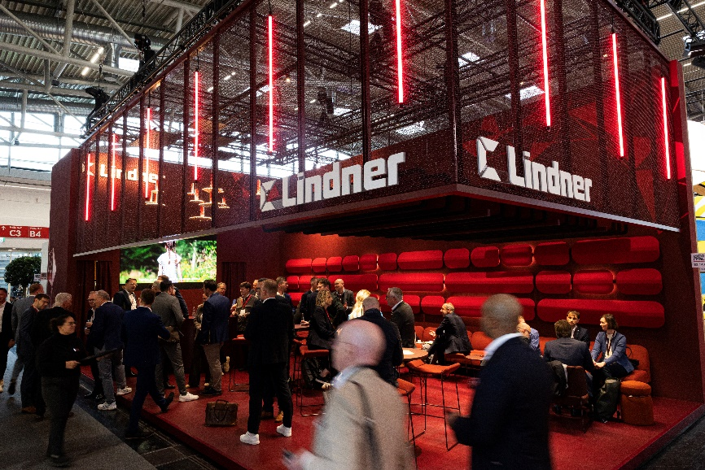

**Lindner_img-de-expo-real-muenchen-2025 (4).jpg**

**Lindner Group**

Die Lindner Group ist Europas führender Komplettanbieter im Innenausbau, Gebäudehülle, Gebäudetechnik und Isoliertechnik. Mit 60 Jahren Erfahrung im "Bauen mit neuen Lösungen" entwickelt und realisiert Lindner flexible, zukunftsfähige Projektlösungen, die nachhaltigen Mehr.Wert bieten. Mit weltweit 8.000 Mitarbeitern betreibt das Familienunternehmen vom bayerischen Arnstorf aus Produktionsstätten und Tochtergesellschaften in mehr als 40 Ländern.

**Lindner Group**

Pressekontakt: Christina Rieger

Bahnhofstraße 29, 94424 Arnstorf

Telefon +49 8723 20-3148

Christina.Rieger@Lindner-Group.com

**Weitere Infos unter** [www.Lindner-Group.com](http://www.Lindner-Group.com)

[LinkedIn](http://www.linkedin.com/company/lindner-group) | [Instagram](http://www.instagram.com/lindner_group) | [Facebook](https://www.facebook.com/LindnerGroup.Karriere) | [Pinterest](http://www.pinterest.de/lindnergroup) | [YouTube](https://www.youtube.com/user/LindnerGroup)